РАСЧЕТНО-ЭКСПЕРИМЕНТАЛЬНЫЙ АНАЛИЗ ПОВЕДЕНИЯ УДАРНИКОВ ИЗ КОМПОЗИТА ВОЛЬФРАМ–НИКЕЛЬ–ЖЕЛЕЗО
В УСЛОВИЯХ ВЫСОКОСКОРОСТНОГО УДАРА

Соломонов Ю.С., Георгиевский В.П., Белов Н.Н.∗, Толкачев В.Ф.∗∗, Югов Н.Т.∗, Табаченко А.Н.∗∗, Афанасьева С.А.∗∗, Коняев А.А.∗∗, Жейков В.В.∗∗,
Федосов О.Ю.∗∗

Московский институт теплотехники, г. Москва, Россия
∗Томский государственный архитектурно-строительный университет, г. Томск
∗∗Томский государственный университет, г. Томск, Россия

РЕЗЮМЕ

В работе предложен комплексный подход к исследованию физико-механических свойств разрабатываемых композиционных материалов в условиях интенсивного динамического нагружения на основе экспериментального и математического моделировании ударноволновых процессов. Показана высокая поражающая способность ударника из композиции вольфрам–никель–железо, полученного методом самораспространяющегося высокотемпературного синтеза, содержащей 70 весовых процентов вольфрама, при взаимодействии с разнесенными алюминиевыми преградами. При относительно низкой средней плотности (11,8 г/см³), варьирование параметров твердости и пластичности материала приводит к возрастанию суммарной глубины проникания в разнесенные преграды.
Приведены результаты численного моделирования взаимодействия ударника из сплава ВНЖ-80 с алюминиевой трехслойной разнесенной преградой при условиях, аналогичных проведенному эксперименту. Поэтапно описаны процессы деформирования и разрушения трехслойной разнесенной преграды и сферического ударника при взаимодействии с первой и второй пластинами и проникание в третью пластину, когда ударник находится на стадии предразрушения либо частично разрушен.

ВВЕДЕНИЕ

В связи с интенсивным освоением космоса и длительностью пребывания космической техники на орбите и в межпланетном пространстве увеличивается вероятность встречи космических летательных аппаратов с микрометеоритами и техногенным космическим мусором [1]. Достаточно крупные частицы могут причинить серьезные повреждения или даже вывести космический аппарат из строя. Наиболее распространенный вариант противометеоритной защиты состоит в том, что на некотором расстоянии от основной конструкции помещается несколько разнесенных оболочек – экранов. Среди «космического мусора» могут быть самые разнообразные фрагменты объектов и осколки из различных материалов. При экспериментальных методах исследования процессов взаимодействия защитных конструкций с высокоскоростными частицами требуется широкий набор ударников из материалов, отличающихся разнообразными физико-механическими свойствами, в том числе высокой прочностью, твердость и вязкость разрушения. В связи с широкомасштабностью экспериментальных исследований возникает необходимость в разработке численных методик прогнозирования последствий столкновения разнесенных конструкций с высокоскоростными частицами.
Принципиальным преимуществом керамических материалов по сравнению с металлами является ряд более высоких эксплуатационных показателей (тугоплавкость, твердость, износостойкость, коррозионная стойкость, и т.д.) и возможность при их изготовлении регулирования в широких пределах основных параметров, характеризующих их функциональные и конструкционные свойства (плотность, прочность, вязкость и т.п.). Однако в условиях высокоскоростного соударения керамические материалы на основе тугоплавких соединений являются хрупкими и ненадежными. Высокотвердые керамики содержат большое число концентраторов напряжений (границ зерен, трещин, пор и т.д.), на которых активируется зарождение разрушений даже в области упругого деформирования материала. Микроразрушения в таких материалах могут проявиться и при сжатии под действием девиаторных напряжений. С увеличением интенсивности импульса нагрузки степень микроразрушений в фазе сжатия резко возрастает, что приводит в последствии к падению сопротивления при растяжении [2].
Перспективным направлением повышения физико-механических характеристик керамик, функционирующих в условиях динамического нагружения (высокие давления и температура), представляется введение в их состав эффективной металлической связующей. Повышенная адгезионная способность металлической матрицы и керамической составляющей может быть достигнута при получении металлокерамики методом самораспространяющегося высокотемпературного синтеза (СВС) с приложением давления к продукту синтеза [3]. Применение деформационного компактирования к разогретому за счет химической реакции продукту синтеза открывает путь к получению принципиально новых материалов с высокотвердой керамической составляющей. Хотя физико-химические и технологические принципы получения таких материалов в основном обозначены и имеется существенный задел, для их практической реализации в каждом конкретном случае необходима соответствующая научная и технологическая проработка. Анализ экзотермических реакций ряда порошковых смесей на основе TiC, TiB₂ и др. [4] свидетельствует о том, что в реакционной смеси может достигаться температура плавления дополнительно введенного наполнителя и условия для активного тепло- и массопереноса между реагентами, и выделяемого тепла достаточно для получения широкого круга композиционных материалов. Сочетания высокой температуры (до 3000^{о}С) и повышенного давления в контактных зонах межфазного взаимодействия обеспечивают необходимые адгезионные свойства материала, что не всегда достигается традиционными способами спекания порошков. Разработанные технологические схемы СВС-метода при вариации нагрузок позволяют получать как монолитные, так и пористые металлокерамические материалы на основе сложных керамик неоксидного типа.

1. ОПРЕДЕЛЯЮЩИЕ ФАКТОРЫ РАЗРУШЕНИЯ РАЗНЕСЕННЫХ ПЛАСТИН ВЫСОКОСКОРОСТНЫМИ УДАРНИКАМИ

Наибольшую опасность для оболочек ракетно-космической техники представляют частицы, имеющие скорость взаимодействия 1,5-3,0 км/с, обеспечивающие максимальное проникание в двухлистовую разнесённую конструкцию [5]. При данных условиях соударения, в зависимости от свойств материала частицы, ее разрушение отсутствует, либо наблюдается частичное разрушение на защитном экране, и осколки частицы и экрана пробивают основную оболочку конструкции или же вызывают в этой оболочке мощный тыльный откол.
Результаты сравнительного эксперимента по взаимодействию компактных цилиндрических ударников из металлокерамики (верхний ряд), полученной СВС-методом, и равных по массе стальных (нижний ряд) с набором из 3 разнесенных дюралюминиевых пластин представлены на рис.1. Условия опыта следующие. Скорость удара 1,8 км/с. Толщина первой пластины – 4 мм, двух последующих – 2 мм, разнесение - 100 мм. На рисунке видно, что в обоих случаях наблюдается сквозное пробитие первой пластины. Разрушение последующих пластин конструкции металлокерамическим и стальным ударниками имеет разный характер. После пробития первой пластины в металлокерамическом ударнике разрушительный эффект намного интенсивней, чем в стальном, и это является следствием разлета вторичных высокоскоростных частиц разрушенного ударника в широком телесном угле. Под воздействием потока вторичных осколков во второй плите сформировалась широкая зона перфорации. Отдельные частицы пробивают и третью преграду. При взаимодействии с пластинами стальной ударник сохраняет целостность из-за своих высоких прочностных характеристик и пробивает все три пластины.

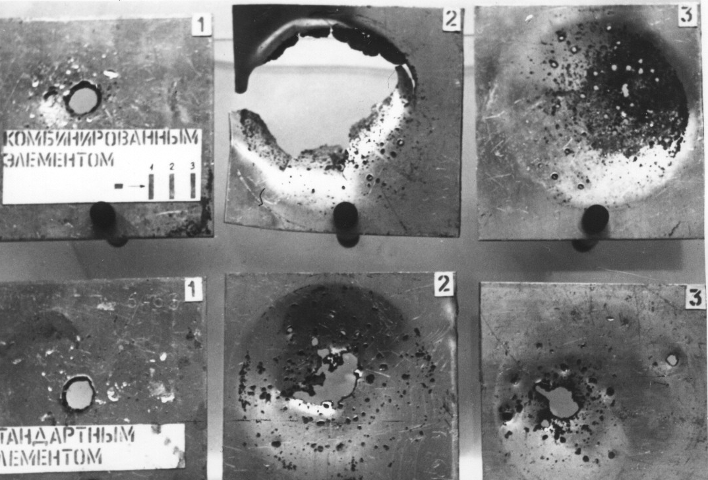

Рис.1. Вид дюралюминиевых пластин в эксперименте по проникание металлокерамического (вверху) и стального (внизу) ударников в разнесенные преграды

Эффект разрушения стального ударника на первой пластине может быть достигнут за счет увеличения скорости соударения. Данный эффект иллюстрирует рис.2, где приведены фотографии пластин в эксперименте по пробиванию дюралюминиевых экранов стальным сферическим элементом массой 0,89 г. при скорости удара 4,66 км/c. Толщина экранов 3 мм, расстояние между экранами 250 мм.

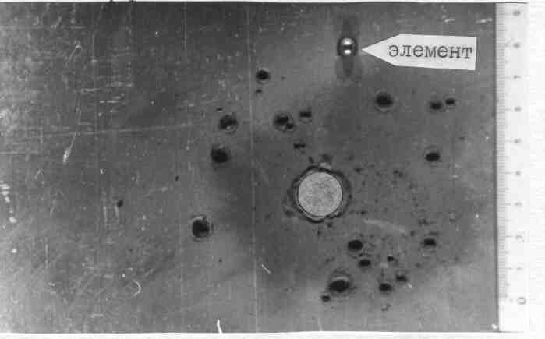  первая пластина | 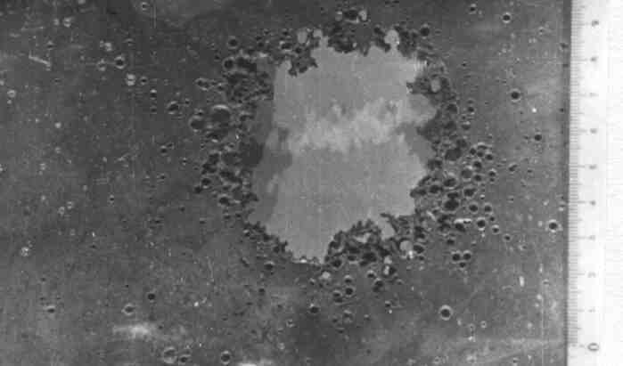  вторая пластина
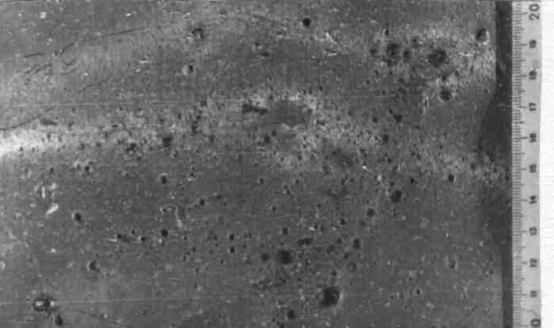
третья пластина
Рис.2. Пробитие разнесенных дюралюминиевых экранов стальным сферическим элементом.

В процессе высокоскоростного взаимодействия стального ударника с первым экраном происходит его разрушение. Образовавшиеся осколки ударника и фрагменты разрушенной части экрана воздействуют на вторую пластину, в результате чего пластина разрушается, причем в широком телесном угле. Третья пластина не имеет катастрофических разрушений.
В первом примере существенным фактором взаимодействия ударника и многослойной преграды является материал ударника. Во втором случае определяющим фактором процесса разрушения взаимодействующих тел является высокая скорость соударения.

2. ЭКСПЕРИМЕНТАЛЬНАЯ ОЦЕНКА ЭФФЕКТИВНОСТИ УДАРНИКОВ ИЗ ВНЖ ПРИ ВЫСОКОСКОРОСТНОМ УДАРЕ
ПО КОМБИНИРОВАННЫМ ПРЕГРАДАМ

Ниже представлены данные экспериментальных исследований взаимодействия ударников из композиционных материалов с комбинированными преградами (монолитными, экранированными, разнесенными) в диапазоне скоростей удара 1,7…1,8 км/с.
Образцы компактных ударников получены из смеси порошков вольфрама, никеля и железа в лабораторных условиях по СВС технологии порошковой металлургии, при этом использовался расширенный состав порошков с изменением содержания вольфрама от 70 до 95 весовых процентов. В табл.1 приведены значения плотности и микротвердости всех типов исследуемых образцов, где цифра в обозначении соответствует процентному содержанию вольфрама. Масса ударника всех типов выдерживалась постоянной, равной 2,60+0,02 г.
Таблица 1.
Характеристики исследуемых сплавов на основе вольфрама, никеля и железа (ВНЖ).
Тип материала | ВНЖ-90(М) | ВНЖ-95 | ВНЖ-80 | ВНЖ-90 | ВНЖ-90(Ш) | ВНЖ-70
Плотность ρ, г/см³ | 14,4 | 15,3 | 13,2 | 14,5 | 18,6 | 11,8
Микротверд., кГ/мм² | 490 | 300 | 360 | 310 | -

Эффективность ударников из композиционных материалов на основе соединения ВНЖ оценивалась по измеренной в экспериментах суммарной глубине проникания в монолитные и разнесенные преграды. Наличие нескольких пространственно разнесенных друг от друга преград усложняет условия функционирования ударника из-за чередующихся циклов «сжатие-разгрузка» на каждой преграде и в возможном разрушении уже на первой. Для экспериментального сопоставления эффективности ударников использовалась следующая схема разнесения: первая, вторая и третья пластины выполнены из алюминиевого сплава Д16 толщиной соответственно 6мм, 16мм, 16 мм и располагались с зазором 50мм между ними. Четвертая пластина была полубесконечной. Скорость соударения соответствовала предполагаемому началу волнового дробления ударников и составила 1,7…1,8 км/с.
Результаты экспериментов по суммарной глубине пробития разнесенных преград приведены в табл.2. В первом столбце таблицы обозначен тип исследуемого материала ударника. В первой строчке – порядковый номер листа конструкции с указанием – пробит он или не пробит. Если лист не пробит, то для него указывается глубина проникания L_{к}.
Таблица 2.
Регистрируемые параметры в экспериментах по пробитию разнесенных алюминиевых пластин ударниками из композита ВНЖ.
Материал ударника | Первая пластина | Вторая пластина | Третья пластина | Четвертая пластина
ВНЖ-90(Ш)  V_{o}=1,720 км/с | Д16; 6 мм  пробита | Д16; 16 мм  пробита | Д16; 16 мм  пробита | Д16; 16 мм  L_{к}=6,5мм
ВНЖ-90(М)  V_{o}=1,754 км/с | Д16; 6 мм  пробита | Д16; 16 мм  пробита | Д16; 16 мм  L_{к}=4,8мм | нет
ВНЖ-95  V_{o}=1,714 км/с | Д16; 6 мм  пробита | Д16; 16 мм  пробита | Д16; 16 мм  L_{к}=10,6мм | нет
ВНЖ-90  V_{o}=1,729 км/с | Д16; 6 мм  пробита | Д16; 16 мм  Пробита | Д16; 16 мм  L_{к}=1,5мм | нет
ВНЖ-80  V_{o}=1,711 км/с | Д16; 6 мм  пробита | Д16; 16 мм  пробита | Д16; 16 мм  L_{к}=10,3мм | нет
ВНЖ-70  V0=1,700 | Д16; 6 мм  пробита | Д16; 16 мм  пробита | Д16; 16 мм  пробита | Д16; 16 мм  L_{к}=1мм

Для иллюстрации характерных размеров пробоин пластин из алюминиевого сплава Д16 и их вида на рис.3 представлены фотографии лицевых поверхностей образцов разнесенной конструкции после ударного взаимодействия с элементом из сплава ВНЖ-80. Толщина соответственно: b₁=6 мм; b₂=16 мм, b₃=16 мм. Скорость удара 1711 м/с. Удар по нормали.
Эффективность ударника оценивается по суммарной глубине проникания. Ударник из штатного сплава ВНЖ-90(Ш) при скорости удара 1815 м/с проникает в толстую плиту из алюминиевого сплава Д16 (НВ30) на глубину L_{k}=18,3 мм. Экран из сплава Д16М (HB 48) толщиной 6,0 мм, расположенный перед плитой, при данной скорости снижает глубину проникания ударника во вторую плиту до L_{k2}=14,6 мм. Однако суммарная глубина проникания, с учетом толщины экрана, увеличилась и равна L_{kC}=20,6 мм.

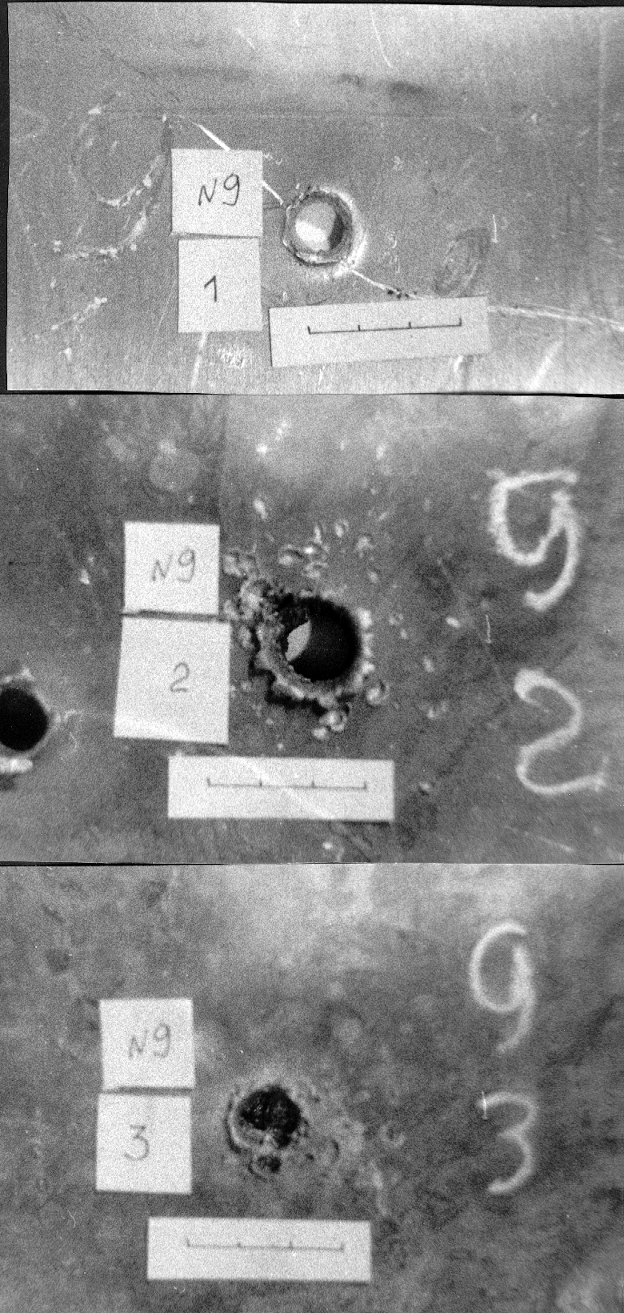

Рис.3. Фотографии образцов пластин разнесенной конструкции.

Выявленная тенденция сохраняется и при переходе от экранированных к разнесенным преградам – суммарная глубина проникания в разнесенные преграды больше, чем в экранированные и полубесконечные. Так, ударник из сплава ВНЖ-90М интенсивно раздробился на первой алюминиевой пластине и показал наименьшую эффективность при суммарной глубине проникания 26,8 мм. Ударник из сплава ВНЖ-95 дробился менее интенсивно на первой алюминиевой пластине – суммарная глубина проникания 32,6 мм. Наиболее интенсивное дробление на первой алюминиевой преграде соответствует ударнику ВНЖ-90, суммарная глубина проникания 23,5 мм. Суммарная глубина проникания для ударников ВНЖ-80 и ВНЖ-70 равна соответственно 32,3 и 39 мм.
Таким образом, суммарная глубина проникания в разнесенные преграды из алюминиевых сплавов растет с ростом плотности сплава ВНЖ (варианты ВНЖ 95, ВНЖ-90(Ш)). Вместе с тем вариант с ударником ВНЖ -70 (глубина проникания 39 мм) показывает, что понижая плотность (11,8 г/см³) и одновременно варьируя параметры твердости и пластичности материала, можно достигать предельных величин глубины проникания в области скоростей удара, соответствующих вероятному волновому дроблению ударника.

3. МАТЕМАТИЧЕСКОЕ МОДЕЛИРОВАНИЕ

Для детального анализа процессов взаимодействия ударников из сплава ВНЖ с разнесенными преградами использовался метод математического моделирования. Рассматривалась задача о взаимодействии сферического ударника из сплава ВНЖ-80 массой 2,6 г с системой трех пространственно разнесенных алюминиевых (Д16) пластин с расстоянием между пластинами 50 мм. Толщина первой пластины равна 6 мм, второй и третьей – 16 мм. Начальная скорость удара 1,7 км/с. Решение задачи проведено в рамках модели пористой упругопластической среды [6,7]. Отрывное разрушение материала в рамках данной модели рассматривается как процесс роста и слияния микродефектов под действием образующихся в процессе нагружения напряжений. Локальным критерием отрывного (откольного) разрушения служит предельная величина относительного объема пустот. Локальный критерий сдвигового разрушения – предельная величина интенсивности пластических деформаций. Характеристики материала ВНЖ-80 получены на основе смесевой модели из характеристик материалов-компонентов соответственно их массовой концентрации.
Результаты расчета представлены на рис.4-6. На них в различные моменты времени приведены сечения изометрических проекций соответствующих конфигураций ударника и первой, второй и третьей мишени.
При взаимодействии ударника с первым экраном, рис.4, по мере проникания в мишень и увеличения площади их контакта как в ударнике, так и в мишени формируются распространяющиеся в противоположных направлениях ударные волны и волны разгрузки.
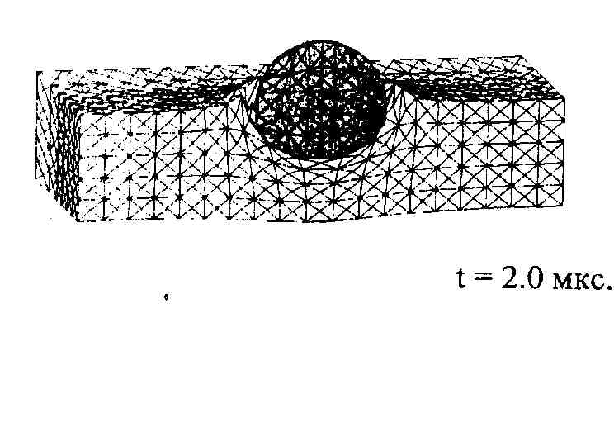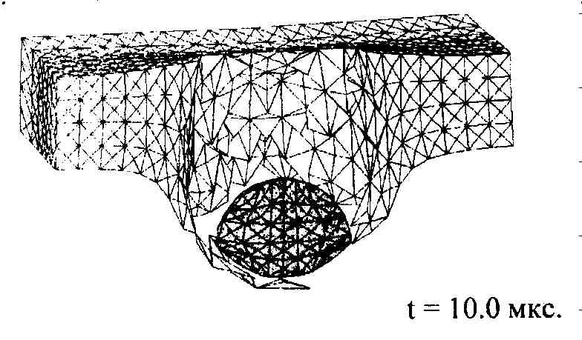
Рис.4. Пробитие сферическим ударником первой пластины разнесенной конструкции.

Последующий процесс взаимодействия характеризуется выходом ударной волны на тыльные свободные поверхности ударника и первого экрана и взаимодействием встречных волн разгрузки, распространяющихся от свободных поверхностей взаимодействующих тел. Откольных разрушений ни в ударнике, ни в экране не происходит. Это обусловлено формой ударника, при внедрении которого в первый экран не образуется ударной волны высокой интенсивности из-за разгрузки, идущей с боковых поверхностей ударника. В результате выхода ударной волны на свободную тыльную поверхность экрана формируется волна разгрузки, интенсивность которой не достаточна, чтобы при взаимодействии со встречными волнами разгрузки привести к росту уровня пористости в экране до критической величины. Разрушение слоя материала под ударником развивается по сдвиговому механизму, то есть в результате интенсивных пластических деформаций.
Пробитие первого экрана происходит на момент времени 10 мкс. Со второй мишенью деформированный, но сохранивший свою целостность ударник взаимодействует со скоростью 1337 м/с (рис.5).

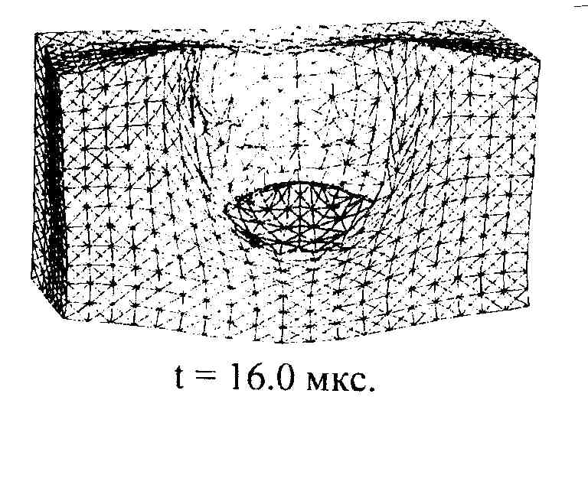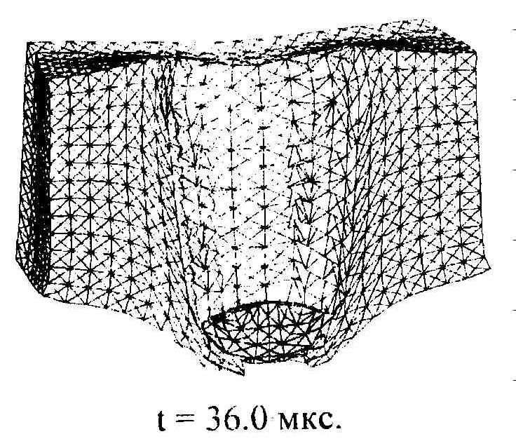
Рис.5. Пробитие сферическим ударником второй преграды в разнесенной конструкции.

Процесс проникания его через вторую мишень продолжается 36 мкс. При этом ударник теряет часть массы из-за развивающихся разрушений сдвигом. В запреградном пространстве масса ударника составляет 1,9 грамм. Мишень под ударником разрушается, как и в случае пробития первого экрана, за счет сдвиговых деформаций.
С третьей мишенью остаток ударника взаимодействует со скоростью 394 м/с. Расчёт проникания в третью мишень продолжался до момента времени 62 мкс (рис.6). Пробитие мишени не происходит. Суммарная величина глубины проникания ударника через трёхслойную мишень составляет 26,3 мм.
Расхождение результатов расчёта по суммарной глубине проникания с данными эксперимента составляет 18%, что обусловлено с одной стороны несколько завыщенной начальной скоростью удара в эксперименте (1…2%) и некоторым произволом в выборе констант математической модели, связанных со сдвиговым механизмом разрушения материалов.

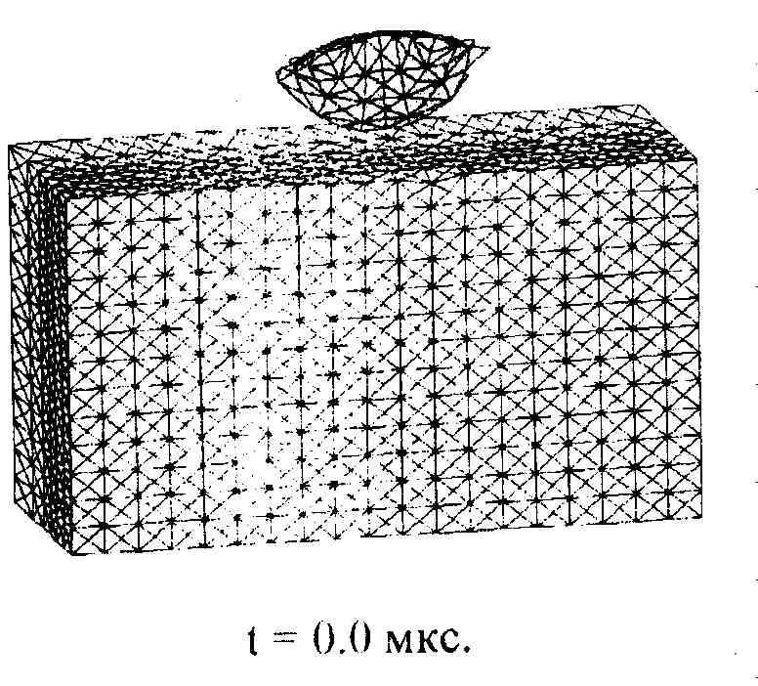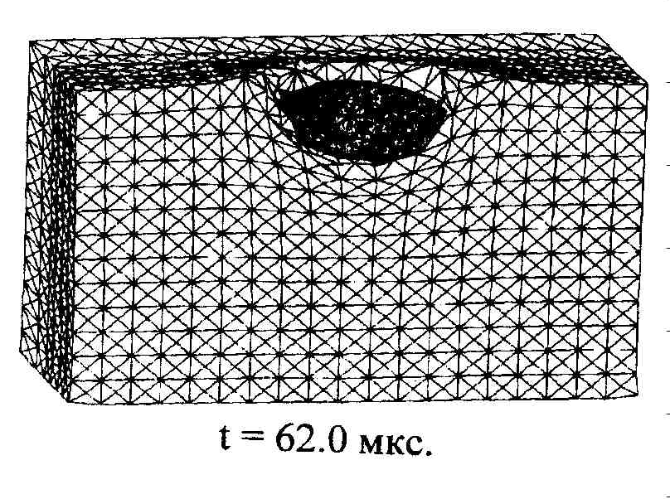
Рис.6. Взаимодействия сферического ударника с третьей преградой разнесенной конструкции.
4. НЕКОТОРЫЕ ВЫВОДЫ

Экспериментально исследовано поражающее действие компактных ударников из композита ВНЖ с различным содержанием весовых долей компонентов вольфрама, никеля и железа при высокоскоростном ударе по конструкциям из многослойных пространственно разнесенных алюминиевых пластин.
Разработана численная методика и программа расчета, позволяющие в трехмерной постановке рассчитывать пробивную способность ударников из высокоплотных сплавов ВНЖ при высокоскоростном взаимодействии с комбинированными конструкциями. Приведены результаты расчетов пробивания многослойной конструкции из трех пространственно разнесенных пластин.
Из анализа данных экспериментов и результатов численного моделирования выявлена основная тенденция увеличения проникающей способности в алюминиевые преграды компактных ударников из сплава ВНЖ с увеличением усредненной плотности композиционного материала. Повышенную эффективность ударника из ВНЖ-70, по-видимому, можно объяснить не только высоким уровнем показателей комплекса физико-механических свойств этого материала, но и физико-химическими свойствами процесса высокоскоростного взаимодействия данных материалов. Ударник из ВНЖ-70 проникает в преграду не только за счет кинетической энергии, но и за счет повышения химической активности с алюминием 3d-элементов – железа и никеля, доля которых в этом сплаве выше, чем в других исследуемых сплавах. Железо и особенно никель при взаимодействии с алюминием дают очень стойкие интерметаллиды, устойчивость которых определяется природой взаимодействующих материалов. Чем сильнее отличаются металлы по своей природе, чем выше их энтальпия образования, т.е. выше фактор электроотрицательности, тем более прочные соединения они образуют, а их образование сопровождается значительным экзотермическим эффектом. Например, тепловой эффект реакции образования интерметаллида NiAl составляет 28 ккал/моль. С учетом теплоемкости никеля и алюминия равных соответственно 0,105 и 0,215 кал/г⋅град адиабатическая температура реакции составляет около 2000^{о}К, что близко к температуре плавления соединения NiAl. При взаимодействии, по мере внедрения ударника в преграду, в зоне контакта на границе раздела возникают условия механического перемешивания приповерхностных слоев взаимодействующих материалов (механоактивация) с выделением достаточно высокой энергии в контактной зоне за счет химического (электронного) взаимодействия. Таким образом, за счет контактной реакции между материалами ударника и преграды проявляется повышенная проникающая способность ударника из ВНЖ-70.
В целом можно отметить, что результаты численного моделирования и натурных экспериментов взаимно дополняют друг друга, что позволяет составить более полную качественную и количественную картину процесса деформирования и разрушения ударника и разнесенной преграды при высокоскоростном взаимодействии на каждом его этапе. Прямое количественное сопоставление результатов двух подходов в широком диапазоне характеристик композита ВНЖ с учетом содержания весовых долей компонентом вольфрама, никеля и железа затрудняется отсутствием полномасштабных, перекрывающих друг друга данных, получение которых требует проведения дальнейших исследований.
ЛИТЕРАТУРА

- Поттер А.Э. Измерение характеристик космического мусора. Аэрокосмическая техника, Изд-во «Мир», 1989, №1, с.143-145.
- Канель Г.И., Разоренов С.В., Уткин А.В., Фортов В.Е. Ударно-волновые явления в конденсированных средах. М., Янус-К, 1996, 408 с.
- Табаченко А.Н., Крючкова Г.Г. Самораспространяющийся высокотемпературный синтез композиционных материалов тугоплавкие соединения (TiC, TiB2)-интерметаллиды, их структура и свойства. Инженерно-физический журнал АН Беларуси, 1993, т.65, №4, с.492-495.
- Андриевский Р.А., Спивак И.И. Прочность тугоплавких соединений и материалов на их основе. Справ. изд., Челябинск, Металлургия, 1989, 368 с.
- Афанасьева С.А., Белов Н.Н., Хоменко Ю.П. и др. Прогнозирование последствий высокоскоростного соударения метеоритных частиц с элементами защитных конструкций космических аппаратов. Космические исследования, 1997, т.35, №5, с.480-486.
- Белов Н.Н., Югов Н.Т., Афанасьева С.А., и др. Расчетно-экспериментальный анализ поведения металлокерамики на основе диборида титана и карбида бора в условиях ударного нагружения. Теоретические основы химической технологии, 2005, т.39, №6, с.1-7.
- Белов Н.Н., Югов Н.Т., Копаница Д.Г., Югов А.А. Динамика высокоскоростного удара и сопутствующие физические явления. Nortampton; Томск, SST, 2005, 356 с.

Поступила в редакцию 10 ноября 2007 года.

Работа выполнена при поддержке грантов РФФИ: код № 04-01-00856 и код №07-08-00759.

